ФЕДЕРАЛЬНОЕ АГЕНТСТВО ЖЕЛЕЗНОДОРОЖНОГО ТРАНСПОРТА
Федеральное государственное бюджетное образовательное учреждение высшего образования
«Петербургский государственный университет путей сообщения
Императора Александра I»
(ФГБОУ ВО ПГУПС)

Кафедра «Информационные и вычислительные системы»

РАБОЧАЯ ПРОГРАММА
дисциплины
«РАСПРЕДЕЛЕННЫЕ СИСТЕМЫ» (Б1.В.ДВ.3.2)

для направления
38.03.05 «Бизнес-информатика»

по профилю
«Архитектура предприятия»

Форма обучения – очная

Санкт-Петербург
2016

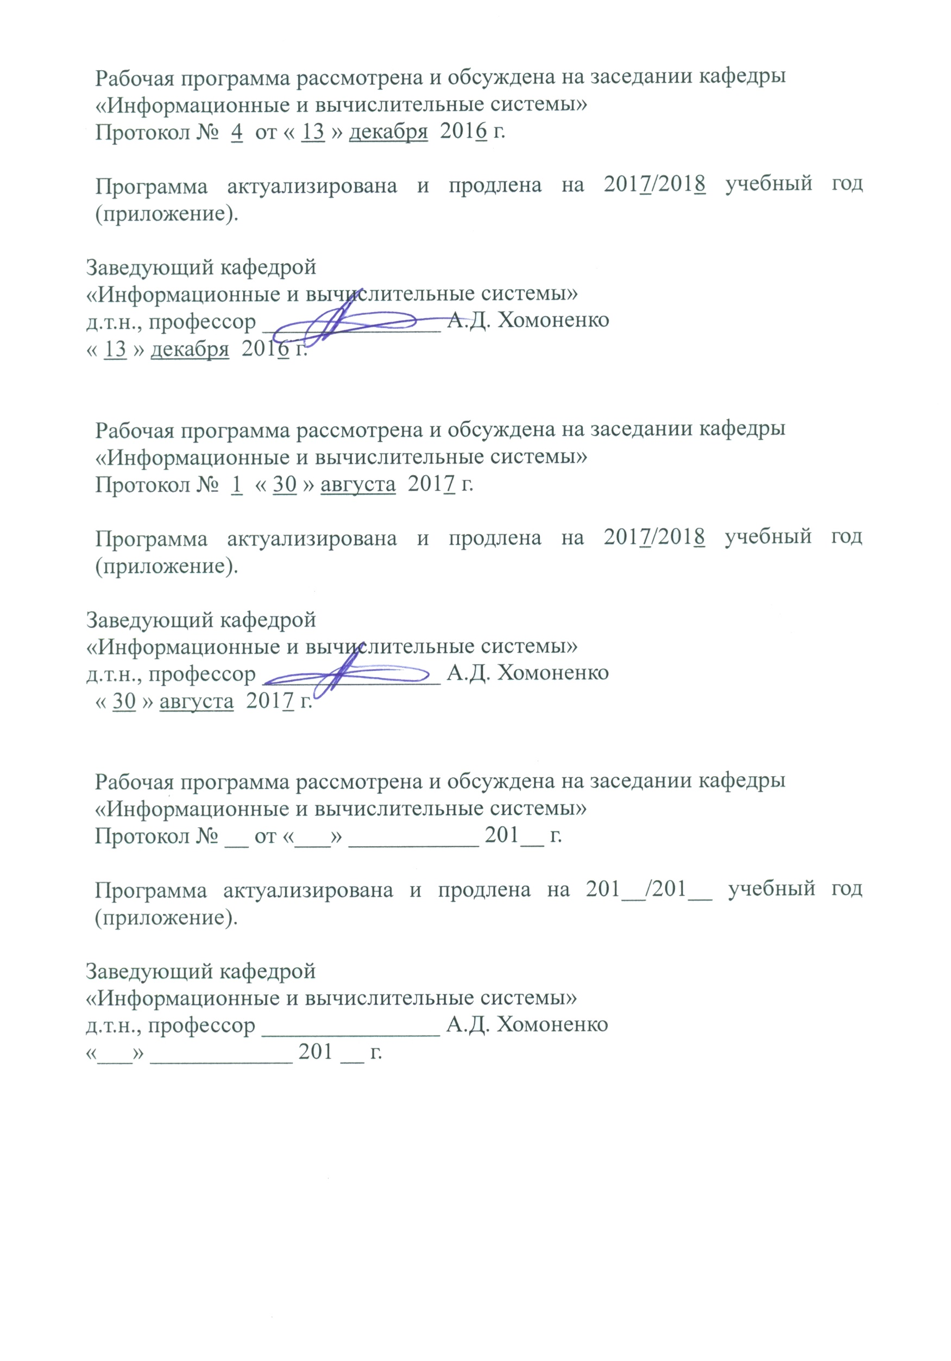

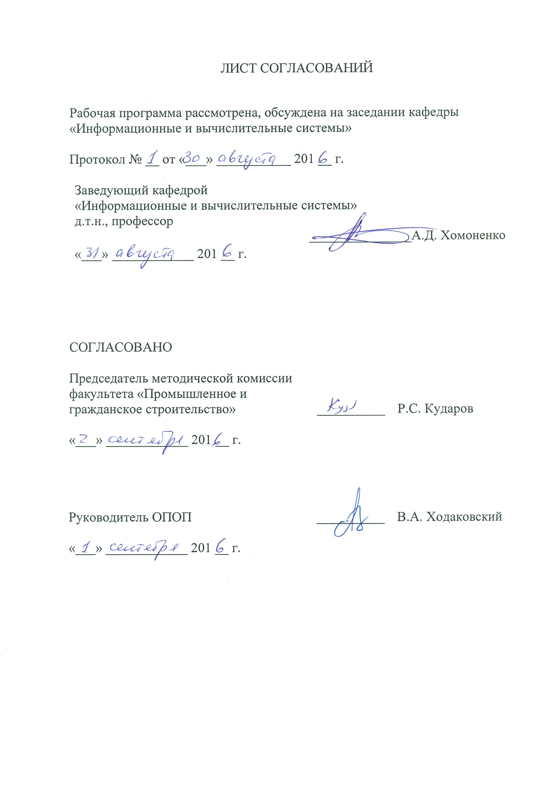

1. Цели и задачи дисциплины

Рабочая программа составлена в соответствии с ФГОС ВО, утвержденным «11» августа 2016 г., приказ № 1002 по направлению 38.03.05 «Бизнес-информатика», по дисциплине «Распределенные системы».
Целью изучения дисциплины является ознакомление студентов с основами теории распределенных вычислений, передачи данных и технологиями компьютерных коммуникаций, приобретение ими знаний о структуре и принципах организации распределенных информационно-телекоммуникационных систем, в том числе с учетом специфики ж.д. отрасли.
Для достижения поставленной цели решаются следующие задачи:
- знакомство с принципами построения распределенных клиент-серверных и одноранговых архитектур;
- изучение протоколов и интерфейсных соглашений;
- изучение особенностей сервис- ориентированных архитектур;
- изучение концепции создания и поддержки веб-сервисов;
- знакомство с информационными службами и сервисами.

2. Перечень планируемых результатов обучения по дисциплине, соотнесенных с планируемыми результатами освоения основной профессиональной образовательной программы

Планируемыми результатами обучения по дисциплине являются: приобретение знаний, умений, навыков.
В результате освоения дисциплины обучающийся должен:
ЗНАТЬ:
- методы моделирования, анализа и синтеза распределенных информационных и вычислительных систем.
УМЕТЬ:
- формулировать и решать задачи синтеза информационно-
вычислительных систем и их элементов при заданных требованиях.
ВЛАДЕТЬ:
- методами выбора компонентной базы для построения различных
распределенных архитектур информационных систем с заданными
параметрами.

Приобретенные знания, умения, навыки, характеризующие формирование компетенций, осваиваемые в данной дисциплине, позволяют решать профессиональные задачи, приведенные в соответствующем перечне по видам профессиональной деятельности в п. 2.4 общей характеристики основной профессиональной образовательной программы (ОПОП).
Изучение дисциплины направлено на формирование следующих профессиональных компетенций (ПК), соответствующих видам профессиональной деятельности, на которые ориентирована программа бакалавриата:
аналитическая деятельность:
организационно-управленческая деятельность:
- организация взаимодействия с клиентами и партнерами в процессе решения задач управления жизненным циклом ИТ-инфраструктуры предприятия (ПК-8);
- умение позиционировать электронное предприятие на глобальном рынке; формировать потребительскую аудиторию и осуществлять взаимодействие с потребителями, организовывать продажи в информационно-телекоммуникационной сети "Интернет" (далее - сеть "Интернет") (ПК-10);
проектная деятельность:
- умение проектировать и внедрять компоненты
ИТ-инфраструктуры предприятия, обеспечивающие достижение стратегических целей и поддержку бизнес-процессов (ПК-13).
Область профессиональной деятельности обучающихся, освоивших данную дисциплину, приведена в п. 2.1 общей характеристики ОПОП.
Объекты профессиональной деятельности обучающихся, освоивших данную дисциплину, приведены в п. 2.2 общей характеристики ОПОП.
3. Место дисциплины в структуре основной образовательной программы

Дисциплина «Распределенные системы» (Б1.В.ДВ.3.2) относится к вариативной части и является дисциплиной по выбору обучающегося.
4. Объем дисциплины и виды учебной нагрузки

Вид учебных занятий | Всего часов | семестр
 |  | 6 | 7
Контактная работа (по видам учебных занятий)  В том числе:  - лекции (Л)  - практические занятия (ПЗ) | 86  34  52 | 50  16  34 | 36  18  18
Самостоятельная работа студентов (СРС) | 139 | 94 | 45
Контроль | 63 | - | 63
Форма контроля знаний | Зач., экз. | зачет | экзамен
Общая трудоемкость: час/з.е | 288/8 | 144/4 | 144/4

5. Содержание и структура дисциплины

5.1 Содержание дисциплины

№  п/п | Наименование раздела дисциплины | Содержание раздела
1 | 2 | 3
1 | Раздел 1.  Введение. | Содержание, цели и задачи дисциплины. Сведения об истории возникновения и развития распределенных информационно- вычислительных систем.
2 | Раздел 2.  Веб-сервисы и технологии | Понятие веб, единообразное именование ресурсов, их предоставление и передача. Протокол передачи гипертекста.
3 | Раздел 3.  Объектно- распределенные системы | Вызов удаленных процедур. Система CORBA.Агентные технологии.
4 | Раздел 4.  Основы компонентных программных систем | Распределенные операционные системы. Сервис- ориентированная архитектура.Реализация сервис-ориентированных архитектур на основе открытых стандартов: HTTP, SOAP, WSDL, UDDL
5 | Раздел5.  Сетевые технологии, мобильные и фиксированные сети | Понятие сетевой архитектуры, классы информационно- вычислительных сетей. Стандарты и коммуникационные протоколы.
6 | Раздел 6. Технологии одноранговых сетей и Грид-системы. | Алгоритмы работы p2p сетей. Архитектурные уровни.  Параметрические моделипроизводительности.
7 | Раздел 7. Компоненты облачных технологий. | Модели развертывания и предоставления сервисов. Облачно - ориентированные платформы мобильных коммуникаций и приложений.
8 | Раздел 8. Протоколы доступа к облачным ресурсам. | Протоколы SOAP, SPICE и REST. Оценки производительности в условиях помех. Интернет- технологии IoT и IoE.
5.2 Разделы дисциплины и виды занятий

№ п/п | Наименование раздела дисциплины | Л | ПЗ | СРС
1 | Раздел 1. Введение. | 2 | 0 | 17
2 | Раздел 2. Веб-сервисы и технологии. | 4 | 12 | 19
3 | Раздел 3.. Объектно-распределенные системы. | 4 | 12 | 30
4 | Раздел 4. Основы компонентных программных систем. | 6 | 10 | 28
5 | Раздел 5. Сетевые технологии, мобильные и фиксированные сети. | 6 | 6 | 11
6 | Раздел 6. Технологии одноранговых сетей и Грид-системы.. | 4 | 4 | 11
7 | Раздел 7.Компоненты облачных технологий. | 4 | 4 | 11
8 | Раздел 8. Протоколы доступа к облачным ресурсам. | 4 | 4 | 12
 | Итого | 34 | 52 | 139

6. Перечень учебно-методического обеспечения для самостоятельной работы обучающихся по дисциплине

№  п/п | Наименование раздела | Перечень учебно-методического обеспечения
1 | Веб - сервисы и технологии. | - Миков А.И., Замятина Е.Б. Распределенные системы и алгоритмы. Интуит.ру, 2008. - 370 с.  - Таненбаум Э., Ван-Стеен М. Распределенные системы. Принципы и парадигмы. СПб.: Питер,2003. - 877 с.  - Борчанинов М.Г., Лецкий Э.К.,  Маркова И.В., Хомоненко А.Д.,  Яковлев В.В. Корпоративные информационные системы на железнодорожном транспорте. Учебник. – М.: ГОУ «УМЦ по образованию на ж.-д. транспорте»,2013.-256с.  - Яковлев В.В. Технологии облачных вычислений на железнодорожном транспорте: учеб. пособие/В.В.Яковлев. – СПб.: Петербургский гос. Унив. путей сообщения, 2014. - 42 с.
2 | Объектно- распределенные системы.
3 | Основы компонентных программных систем.
4 | Сетевые технологии, мобильные и фиксированные сети.
5 | Технологии одноранговых сетей и Грид-системы..
6 | Компоненты облачных технологий.
7 | Протоколы доступа к облачным ресурсам.

7. Фонд оценочных средств для проведения текущего контроля успеваемости и промежуточной аттестации обучающихся по дисциплине

Фонд оценочных средств по дисциплине является неотъемлемой частью рабочей программы и представлен отдельным документом, рассмотренным на заседании кафедры и утвержденным заведующим кафедрой.

8. Перечень основной и дополнительной учебной литературы, нормативно-правовой документации и других изданий, необходимых для освоения дисциплины

8.1 Перечень основной учебной литературы, необходимой для освоения дисциплины
1.Миков А.И., Замятина Е.Б. Распределенные системы и алгоритмы. Интуит.ру, 2008. 370 с.
2.Борчанинов М.Г., Лецкий Э.К.,Маркова И.В., Хомоненко А.Д., Яковлев В.В. Корпоративные информационные системы на железнодорожном транспорте. Учебник. – М.: ГОУ «Учебно-методический центр по образованию на ж.-д. транспорте»,2013.–256с.
3.Яковлев В.В. Технологии облачных вычислений на железнодорожном транспорте. Учеб. пособие. – СПб.: Петербургский гос. Унив. путей сообщения, 2014. - 42 с.

8.2 Перечень дополнительной учебной литературы, необходимой для освоения дисциплины
1. Яковлев В.В., Кушназаров Ф.И. Организация работы с облачными сервисами. Учеб. пособие. – СПб.: Петербургский гос. Унив. путей сообщения, 2017. 42 с.
2. Таненбаум Э., Ван-Стеен М. Распределенные системы. Принципы и парадигмы. СПб.: Питер,2003. 877 с.

8.3 Перечень нормативно-правовой документации, необходимой для освоения дисциплины
Нормативно-правовая документация при освоении дисциплины не используется.

8.4 Другие издания, необходимые для освоения дисциплины
- Олифер В.Г., Олифер Н.А. Компьютерные сети. Принципы, технологии, протоколы. -СПб: «Питер», 2008. -958с.

9. Перечень ресурсов информационно-телекоммуникационной сети «Интернет», необходимых для освоения дисциплины

- Личный кабинет обучающегося и электронная информационно-образовательная среда. [Электронный ресурс]. – Режим доступа: http://sdo.pgups.ru/ (для доступа к полнотекстовым документам требуется авторизация).
- www.intuit.ru
- Электронно-библиотечная система ЛАНЬ [Электронный ресурс]. Режим доступа: https://e.lanbook.com — Загл. с экрана.

10. Методические указания для обучающихся по освоению дисциплины

Порядок изучения дисциплины следующий:
- Освоение разделов дисциплины производится в порядке, приведенном в разделе 5 «Содержание и структура дисциплины». Обучающийся должен освоить все разделы дисциплины с помощью учебно-методического обеспечения, приведенного в разделах 6, 8 и 9 рабочей программы.
- Для формирования компетенций обучающийся должен представить выполненные типовые контрольные задания или иные материалы, необходимые для оценки знаний, умений, навыков, предусмотренные текущим контролем (см. фонд оценочных средств по дисциплине).
- По итогам текущего контроля по дисциплине, обучающийся должен пройти промежуточную аттестацию (см. фонд оценочных средств по дисциплине).

11. Перечень информационных технологий, используемых при осуществлении образовательного процесса по дисциплине, включая перечень программного обеспечения и информационных справочных систем

Перечень информационных технологий, используемых при осуществлении образовательного процесса по дисциплине «Распределенные системы»:
- технические средства - персональные компьютеры, проектор;
- методы обучения с использованием информационных технологий: компьютерные практические занятия.
- Интернет-сервисы и электронные ресурсы:
поисковые системы, электронная почта, электронные учебные и учебно-методические материалы.
- электронная информационно-образовательная среда Петербургского государственного университета путей сообщения Императора Александра I [Электронный ресурс]. Режим доступа: http://sdo.pgups.ru.
Дисциплина обеспечена необходимым комплектом лицензионного программного обеспечения, установленного на технических средствах, размещенных в специальных помещениях и помещениях для самостоятельной работы: операционная система Windows, MS Office.

